LATAWIEC – ZRÓB SAM.

Pogoda płata figle, ale latawiec lubi wiatr, więc proponuję super zabawę. Zobacz jak zrobić latawiec w domu.
Gdy na dworze jest ciepło, powiewa lekki wiatr to jest odpowiednia pogoda by pobiegać z latawcem. Wiatr …., latawiec wysoko na niebie!
Piękny, kolorowy, z długim ogonem. Podmuch wiatru zaczyna wznosić latawiec wyżej i wyżej. Ach co za widok! No dobra, czas wrócić na ziemię.
Najpierw trzeba go zrobić! Teraz pora by przygotować co trzeba i domowym sposobem zrobić swój latawiec. Uprzedzam, może się okazać, że nie będzie tak pięknie jak pisałam wyżej. Ale trening czyni mistrza!

Lista potrzebnych rzeczy
- 2 proste gałązki – jedna dłużna druga krótsza o 10-15 cm
- sznurek kilka metrów
- gazeta – duży arkusz
- klej
- nożyczki
- ołówek
Na początek przymierz gałązki mniej więcej w połowie lub 2/3 wysokości długiego patyka. Zwiąż dobrze je sznurkiem.

Podobnie nacinamy na końcach patyki. Około 2 cm od końca robimy na każdym wcięcia, by sznurek lepiej trzymał się patyka.
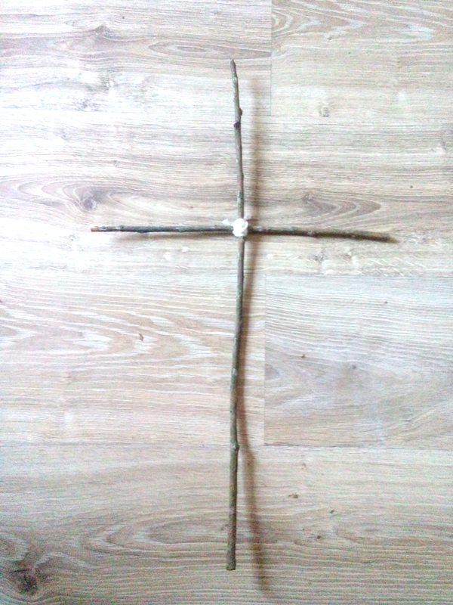

Odmierz sznurek i zwiąż na końcach w zrobionych nacięciach. Sznurek musi być dosyć sztywno zawiązany.
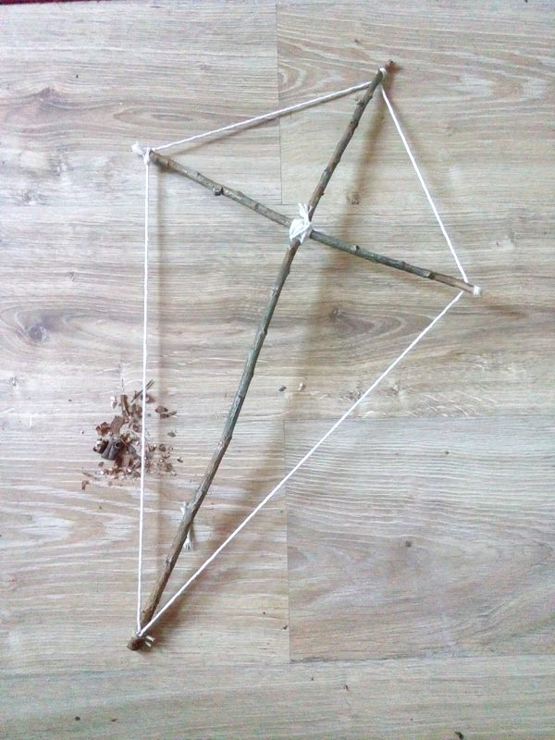
Na gazecie połóż szkielet latawca i odrysuj jego kontur zostawiając zakładki 3-4 cm. Następnie posmaruj klejem i zakładki zawiń do środka, sklejając je.
Gazeta nie może być bardzo sztywno naciągnięta, dobrze gdy ma odrobinę luzu.
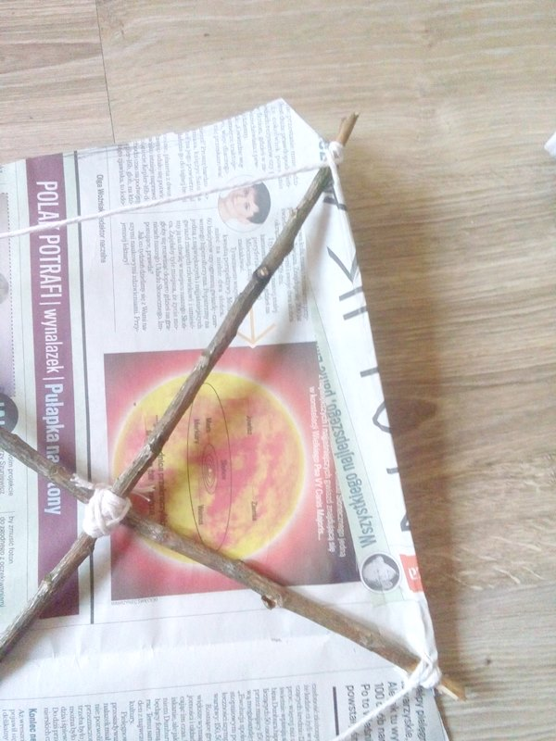
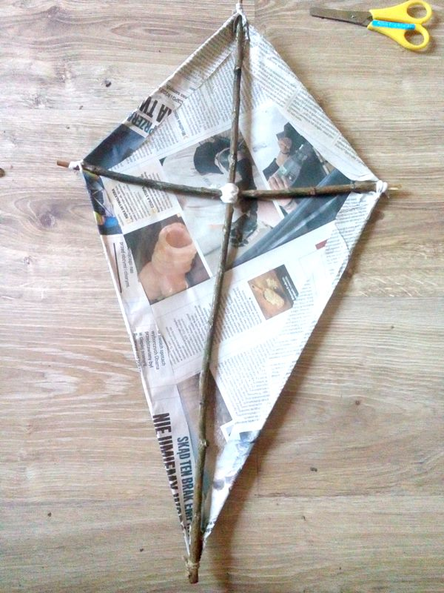
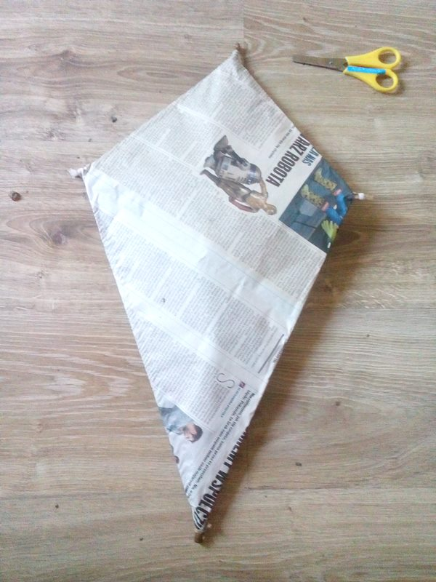
Między krótkimi bokami zawiąż sznureczek, tak by miał duży luz. Przy złapaniu go na środku, od szkieletu latawca powinien być na wysokości około 15 cm.
Następny sznurek zawiąż na końcu latawca, a drugi jego koniec dowiąż do sznurka poprzecznego. Do tak przygotowanego „osznurowania” na środku dowiąż długi około 5 metrowy sznurek, za który będziesz trzymać swojego podniebnego smoka.
Na końcu latawca dowiąż sznurek o długości około 1,5 m, a na nim z kawałków gazet zrobione kokardki - pasek gazety zwiń na środku i przywiąż do sznurka i gotowe.
Teraz można iść wypróbować latawiec na powietrze.
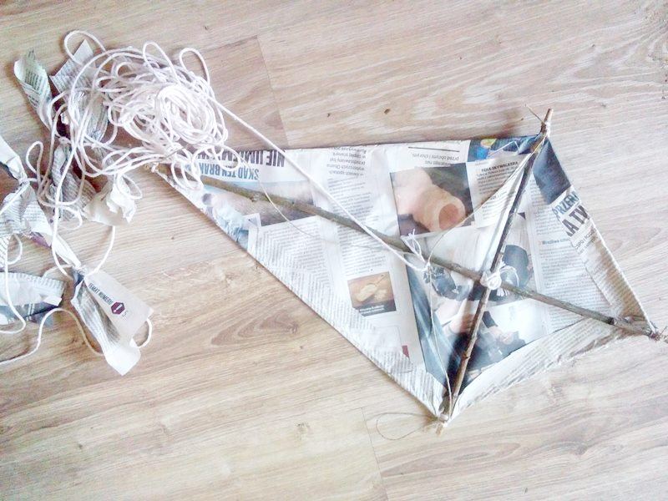
Zbliżające się wakacje to dobry czas na zrobienie takiego domowego latawca! Spróbujcie swoich sił i podzielcie się zdjęciem Waszego dzieła. Pozdrawiam.

